**PFARR PFARREI NIEDERVINTL**

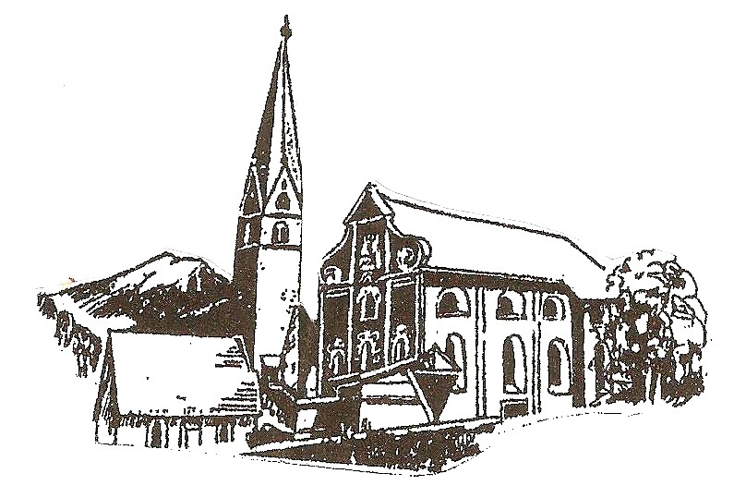

**G O T T E S D I E N S T O R D N U N G**

Vom 30.06.2024 bis zum 21.07.2024 – Nr. 10 / 2024

|  |  |
| --- | --- |
| **So 30.06.**  **2024** | **HERZ-JESU-SONNT 13. Sonntag im Jahreskreis**  **8.00 Rosenkranz in 8.00 Rosenkranz in der ALTEN KIRCHE**  **8.30 HL. AMT** f. d. Pfarrgemeinde (***); Hl. Amt als Jtg. f. Hilda u. David Depian;  Hl. Amt f. Anni Unterhuber; Hl. Amt f. Albert Volgger (Südamerika); Hl. Amt. f.  Franz Daberto; Hl. Amt f. Martin Rieder; Hl. Amt f. Katharina Niedermair;  Hl. Amt f. Mathilde, Erhard u. Alfons Parschalk; Hl. Amt f. Heinrich Holzmann |
| Do 04.07. | **8.30** Wort-Gottes-Feier |
| Fr 05.07. | **Herz-Jesu-Freitag – Krankenkommunion**  Bitte bei Hildegard Seebacher, mindestens 1 Tag vorher, melden! Tel.: 0472 869381  **18.00** Aussetzung des Allerheiligsten – **Andacht mit Eucharistischem Segen** |
| **So 07.07.** | **14. Sonntag im Jahreskreis**  **8.00 Rosenkranz in der Alten Kirche**  **8.30 Hl. AMT** als Jtg. f. Regina u. Hans Putzer; Jtg. f. Georg Aschbacher; Jtg. f.  Andreas Rieper u. verst. Angeh.; Jtg. f. Alois Zingerle, Oberhuber;Hl. Amt f. Regina  Stauder; Hl. Amt f. Genoveva Niedermair; Hl. Amt f. Aloisia u. Josef Zingerle;  Hl. Amt f. Stefania Mair, Wastlhuber; Hl. Amt f. Maria Bergmeister, Tschisner  **11.00 Taufe** des Kindes Pia, Edith Pallua |
| Do 11.07. | **8.30** Hl. Messe f. Carolina Kreithner; Hl. Messe f. die Armen Seelen; Hl. Messe f.  Pfarrer Heinrich Videsott |
| Fr 12.07**.** | **18.00** Rosenkranz |
| **So 14.07.** | **15. Sonntag im Jahreskreis**  **8.00 Rosenkranz in der ALTEN KIRCHE**  **8.30 HL. AMT** f. d. Pfarrgemeinde (***); Hl. Amtals Jtg. f. Anna u. Johann Astner;  Jtg. f. Irene u. Josef Volgger, Landmann; Hl. Amt f. Johann u. Luzia Leitner;  Hl. Amt f. Maria u. Georg Haller; Hl. Amt f. Maria u. Martin Stauder; Hl. Amt f.  Alois u. Anna Plaikner; Hl. Amt f. Erna Weissteiner;Hl. Amt f. Peter Unterpertinger,  Tschaföller |
| Do 18.07. | **8.30** Wort-Gottes-Feier |
| Fr 19.07. | **18.00** Rosenkranz |
| **So 21.07.** | **16. Sonntag im Jahreskreis – Christophorussonntag - Opfersammlung**  **8.00 Rosenkranz in der ALTEN KIRCHE**  **8.30 HL. AMT** f. d. Pfarrgemeinde (***); Hl. Amt als Jtg. f. Eltern Alfons u. Agnes  Gruber; Hl. Amt f. Hochw. Karl Gruber; Hl. Amt f. Leb. u. Verst. Huber, Erler;  Hl. Amt f. Albert Huber; Hl. Amt f. Josef Seebacher, Laner; Hl. Amt f. Josef Kaser;  Hl. Amt f. Gerda u. Sebastian Plaikner; Hl. Amt f. Franz u. Maria Liensberger |

**DAS EWIGE LICHT BRENNT ZUR EHRE GOTTES UND ZUM SEGEN**: f. Leb. u. Verst. d. Fam. Maria Wild

(vom 30.06. – 07.07.2024), f. Theresia Niedermair (vom 07.07. – 14.07.2024), f. Johann Aschbacher (vom

14.07. – 21.07.2024)

**GEBETSMEINUNG DES HL. VATERS IM JULI: Für die Seelsorge an den Kranken:**

Wir beten, dass das Sakrament der Krankensalbung den Menschen, die es empfangen, und ihren Angehörigen die Kraft des Herrn schenkt und für immer mehr zu einem sichtbaren Zeichen der Barmherzigkeit und Hoffnung wird.

**Mitteilungen der Pfarre Niedervintl**

** **Weitere** **Gedächtnisspenden für Frau Theresia Niedermair für Hl. Messen und die Pfarrkirche:** vonUngenannt; Hedwig, Vinschgau; Martin Mair, Meransen; Fam. Hofer, Unterhaslstauder; Thresl Plunger, Völs; Paula, Christine u. Andreas Mair, Obervintl; Fam. Lorenz Niedermair; Fam. Ludwig Zingerle; Fam. Huber, Erler; Fam. Herbert Achammer; Richard u. Flora Astner; Maria Niedermair; Eva Leitner; Fam. Paul Pezzei; Josef Stauder; Oswald Untermarzoner; Fam. Hermann Mair; Maria Laner Weissteiner; Lore u. Pepi Mahlknecht, Bruneck; Karl u. Ilse Müller, Augsburg; Antonia Mair, Fischerhäusl. **Allen Spenderinnen und Spendern ein herzliches Vergelt´s Gott!**

----------------------------------------------------------------------------------------------------------------------------------------------------------------------------------------------------

** **Mitteilungen und Hl. Messen für den nächsten Pfarrbrief sind abzugeben bis Sonntag, 14.07.2024.**

**Hinweis:** Hl. Messen können bestellt und Spenden abgegeben werden **bei den Gottesdienstzeiten in der Sakristei** und bei Hildegard Seebacher Tel.:0472 869381

*\*\** ***Den Pfarrbrief finden Sie auf der Gemeindehomepage:*** [***www.gemeinde.vintl.bz.it***](http://www.gemeinde.vintl.bz.it) ***- und mit weiteren Infos auf der Homepage der Seelsorgeeinheit Rodeneck: https://www.seelsorgeeinheit-rodeneck.info***

----------------------------------------------------------------------------------------------------------------------------------------------------------------------------------------------------

** Der Pfarradministrator **H. Kanzler Fabian Tirler** ist zu erreichen unter Tel. 0472 821704 – 342 502 9570

E-Mail: fabian.tirler@bz-bx.net

** **Der Diakon Günther Plaikner ist unter der Nummer 3351050901 erreichbar.**

----------------------------------------------------------------------------------------------------------------------------------------------------------------------------------------------------

** **Information zur Firmvorbereitung**: Am Samstag, 8. Juni 2024, trafen sich die FirmkandidatInnen und Firmbe-gleiterterInnen von Niedervintl und Weitental zu einem weiteren Vorbereitungsnachmittag in der Öffentlichen Bibliothek von Vintl. Frau Claudia Ellemunter von der SKJ Bruneck behandelte mit uns das Thema "Vergebung und Versöhnung". Wir bereiteten anschließend eine Versöhnungsandacht vor, die wir in der Alten Kirche feierten.

**----------------------------------------------------------------------------------------------------------------------------------------------------------------------------------------------------------------------**

**\*\* Mitteilung der Pfarrverwaltung:** Die renovierte Wohnung im Widumgebäude wird ab Herbst 2024 wieder vermietet. Nähere Informationen bei Viktoria Daberto (Tel.: 338 750 1525)

----------------------------------------------------------------------------------------------------------------------------------------------------------------------------------------------------------------------

**\*\* Nochmals ein herzliches Vergelt´s Gott** an alle, die zur reibungslosen und würdigen Gestaltung des Herz-Jesu-Festes einen Beitrag geleistet haben.

**----------------------------------------------------------------------------------------------------------------------------------------------------------------------------------------------------------------------**

**\*\* Shuttledienst Pfunders-Eggerseite/Dun:** Gemeinde und Tourismusverein organisieren samstags und sonntags, vom 6. Juli bis September 2024, in Pfunders einen Shuttledienst, der angebunden an die Buslinie Vintl-Pfunders, vom Lärcher nach Dun und an die Eggerseite und zurück zum Lärcher fährt. Der genaue Fahrplan ist auf der Gemeinde-seite, der Gemeinde-App, auf der Anschlagetafel oder beim Tourismusverein einsehbar.

Kostenbeteiligung 2 € /Person/Fahrt.

**----------------------------------------------------------------------------------------------------------------------------------------------------------------------------------------------------------------------**

** **Herzliche Einladung zur Halbtagesfahrt im Seniorenklub**, am Dienstag, 16. Juli 2024. Wir fahren nach Heinfels in Osttirol und besuchen dort die Firma Loacker. **Abfahrt** um 13.00 Uhr an der Haltestelle Bar Resi in Niedervintl und um 13.10 bei der Haltestelle in Obervintl. **Anmeldung** bei Frau Paula (Tel.: 349 839 9381) und Frau Christl (Tel.:366 800 2557) bis spätestens Mittwoch, 10. Juli 2024.

**--------------------------------------------------------------------------------------------------------------------------------------------**

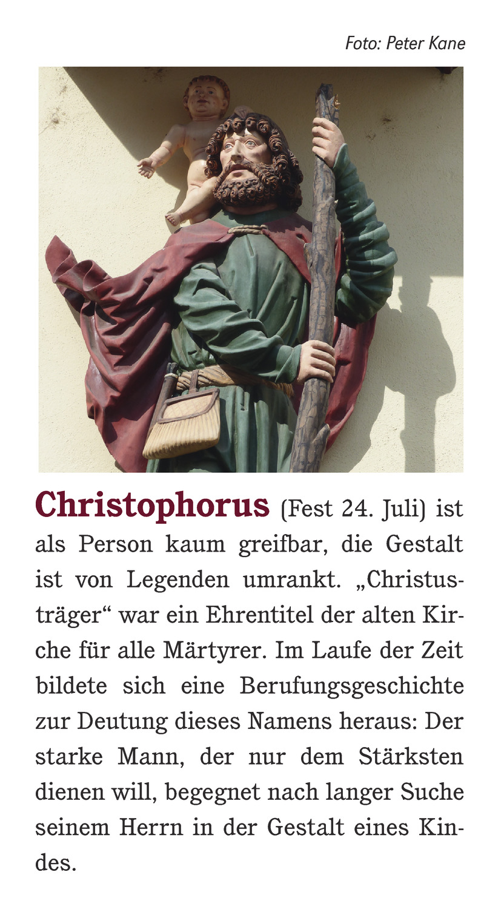

**Christophorusaktion 2024:** Beim Gottesdienst am Sonntag, 21. Juli, bittet das Missionsamt unserer Diözese die Gläubigen um eine **Spende zum Ankauf u. zur Reparatur von Fahrzeugen für die Missionare u. Missionsschwestern in aller Welt.** Die Fahrzeuge sind eine große Hilfe, die Frohe Botschaft zu verkünden und auch in die entlegenen Dörfer zu bringen. **Vergelt`s Gott!**

Im letzten Jahr wurden im Rahmen der Christophorus-Aktion € 251.237,55.- gesammelt und damit 12 Autos, 5 Motorräder, ein Rettungsauto, ein Boot, zwei Lieferwagen und ein Lastkraftwagen angekauft. Auch die Frauen, die in der „Cooperativa Wawoto Kacel“ die 50.000 Kreuzchen für die heurige Christophorus-Aktion hergestellt haben, erhielten einen fairen Lohn.

***HEILIGER CHRISTOPHORUS,***

***SEI DU UNSER FÜRSPRECHER BEI GOTT***

***UND SEI UNSER BEGLEITER,***

***WENN WIR UNTERWEGS SIND.***

***GUTER GOTT, STEH UNS BEI,***

***DASS WIR DURCH UNSER VERHALTEN***

***AUF DER STRASSE NIEMANDEN GEFÄHRDEN***

***UND LASS UNS HEIL ANS ZIEL GELANGEN.***



**EINLADUNG zur Mitgestaltung unseres „Berufungs-Buches“**

Die Berufungskommission der Diözese Bozen-Brixen lädt uns zu einer besonderen Aktion ein:

**Ein Berufungsbuch und eine Berufungskerze sind an jede Pfarrgemeinde Südtirols verteilt worden.** Beides soll in den nächsten Monaten von Haushalt zu Haushalt weitergereicht werden. Die Gläubigen werden ange-regt, über ihre persönlichen Berufungen nachzudenken und diese zu teilen, indem sie eine leere Seite im Buch kreativ mit Geschichten, Gedichten, Liedern, Gebeten, Bibelversen, Bildern, Fotos… gestalten (z.B. Was ist mein Auftrag meine Berufung im Leben? Wohin geht mein Weg?) Nach einer Woche werden Kerze und Buch in die Pfarrkirche zurückgebracht und weitergegeben.  **Dieser Prozess soll ein sichtbares Netz der Ver-bundenheit innerhalb der Pfarrgemeinde schaffen.** Eingeladen sind alle Kinder, Jugendlichen, Erwachsenen, Familien und Gläubigen, die mitgestalten und ihre Gedanken und Vorstellungen von Berufung festhalten möchten. In der Pfarrkirche liegt eine Liste auf, in die sich Interessierte für eine bestimmte Woche eintragen können. **Lassen wir ein tolles Werk der christlichen Gemeinschaft entstehen!       Der PGR**

----------------------------------------------------------------------------------------------------------------------------------------------------------------------------------------------------

** **Herzliche Einladung zur**

**Halbtagesfahrt im Seniorenklub**, am Dienstag, 18. Juni 2024. Wir fahren zum Pragser Wildsee. **Abfahrt** um 12.50 Uhr an der Bushaltestelle in Obervintl und um 13.00 Uhr an der Haltestelle Bar Resi in Niedervintl. **Anmeldungen** bei Frau Christl Amort (Tel. 366 800 2557) bis spätestens Montag, 17. Juni 2024.

--------------------------------------------------------------------------

** **Der Seniorenklub**, unter der neuen Führung von Frau Paula Huber und Christl Amort, beginnt am Dienstag, 21. Mai 2024 seine Tätigkeiten, voraussichtlich mit einer Fahrt zum Montiggler See. Die genaueren Informationen zur ersten Fahrt werden mündlich und auf Plakaten bekannt gegeben. Interessierte können sich bei Frau Paula (Tel.: 349 839 9381) und Christl (Tel.: 366 800 2557) anmelden. – Zugleich dankt der neue Ausschuss Annemarie und Günther Plaikner und ihren MitarbeiterInnen für ihren langjährigen Einsatz zum Wohle der Senioren von Vintl.

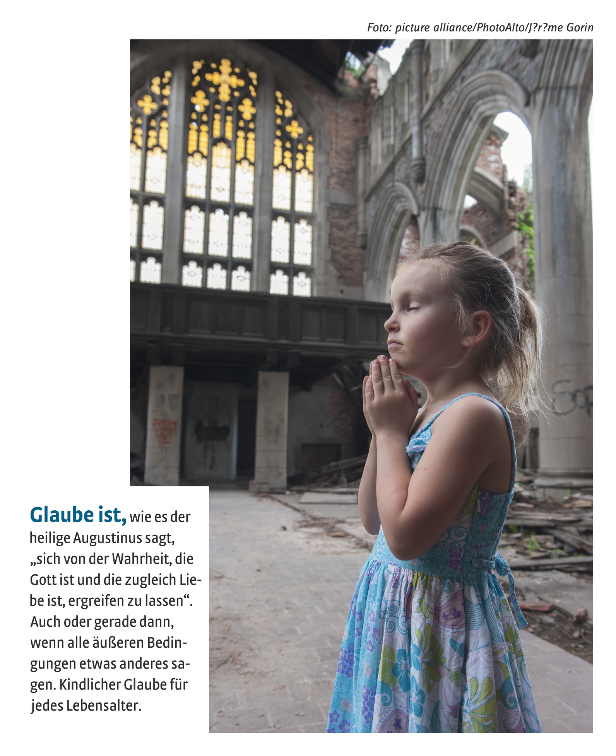

**Herz-Jesu-Freitag – Krankenkommunion**

Bitte bei Hildegard Seebacher, mindestens 1 Tag vorher, melden! Tel.: 0472 869381

**18.00** Aussetzung des Allerheiligsten – **Andacht mit Eucharistischem Segen**

**8 Promille für die Katholische Kirche: Eine Unterschrift für einen guten Zweck!**

Mit Ihrer Unterschrift auf der Steuererklärung und dem Modell CU (Certificazione Unica) können Sie **8 Promille Ihrer eingezahlten Steuern für die Katholische Kirche** Zweck bestimmen! Diese verwendet die Gelder aus dem 8 Promille-Fonds für Priesterbesoldung, Caritas, Beiträge für Bauvorhaben in den Pfarreien, verschiedene pastorale Dienste, Hilfsprojekte in der sog. Dritten Welt und Soforthilfe bei humanitären Katastrophen u.v.m.

Zusätzlich können Sie **weitere 5 Promille** Ihrer Steuern mit einer **zweiten Unterschrift** sozialen Zwecken zuweisen, darunter mehreren kirchlich - sozialen Organisationen unserer Diözese.

**Wer keine Steuererklärung macht, kann die Unterschrift anhand des Formblattes, welches dem CU beiliegt, abgeben. Jene Senioren, welche kein CU erhalten, können die Unterschrift mittels eines leeren Formblattes leisten (liegt mit Kuwerts in der Pfarrei auf) und beim Postamt, beim CAAF oder beim Steuerberater abgeben. -** Weitere Infos finden Sie unter [www.bz-bx.netIde/8promille](http://www.bz-bx.netIde/8promille). DANKE für Ihre Unterschrift!

-------------------------------------------------------------------------------------------------------------------------------

**Mein lieber Opa hat mir viel beim Spielen zugeschaut und auf mich aufgepasst:**

**Guter Gott, gib, dass Opa weiterhin im Himmel auf mich, meine Oma und meinen Tati aufpasst.**

** **Herzliche Einladung zur Taufvorbereitung am 27. Nov. in Elvas.** Dieser Nachmittag bietet den Eltern, die in nächster Zeit ein Kind zur Taufe bringen wollen, die Gelegenheit, mehr über das Sakrament der Taufe zu erfahren und dessen Wert für Eltern und Kind besser zu verstehen. Anmeldungen eine Woche vor dem Termin bei Diakon Günther Plaikner 3351050901 Die KFB

---------------------------------------------------------------------------------------------------------------------------------------------------------------------------------------------------

** **Aufruf des Pfarrgemeinderates:** Die kalte Jahreszeit ist im Kommen und in der Pfarrkirche muss wieder geheizt werden.Daher bitten wir alle Mitglieder der Pfarrei, **einen Beitrag zur Deckung der anfallenden Heizungsspesen** zu leisten. Dieser kann in der **Raika:** (SWIFT-BIC: RZSBIT21050 - IBAN: IT 92 O 08295 59080 000300211656) oder **Volksbank:** (SWIFT/BIC: BPAAIT28003 IBAN: IT 14 Q 058 5658 3000 0357 1281 692) auf das Pfarrkonto eingezahlt werden. **Der Pfarrgemeinderat hat beschlossen, die Namen der Spender zu veröffentlichen.** All jenen, die bereits einen Beitrag gegeben haben, ein aufrichtiges Vergelt´s Gott!

**---------------------------------------------------------------------------------------------------------------------------------------------------------------------------------------------------**

**- Jugenddienst Unteres Pustertal:**

Der Jugendraum Niedervintl ist am Donnerstag, 18.11. von 14.30 – 16.30 Uhr geöffnet.

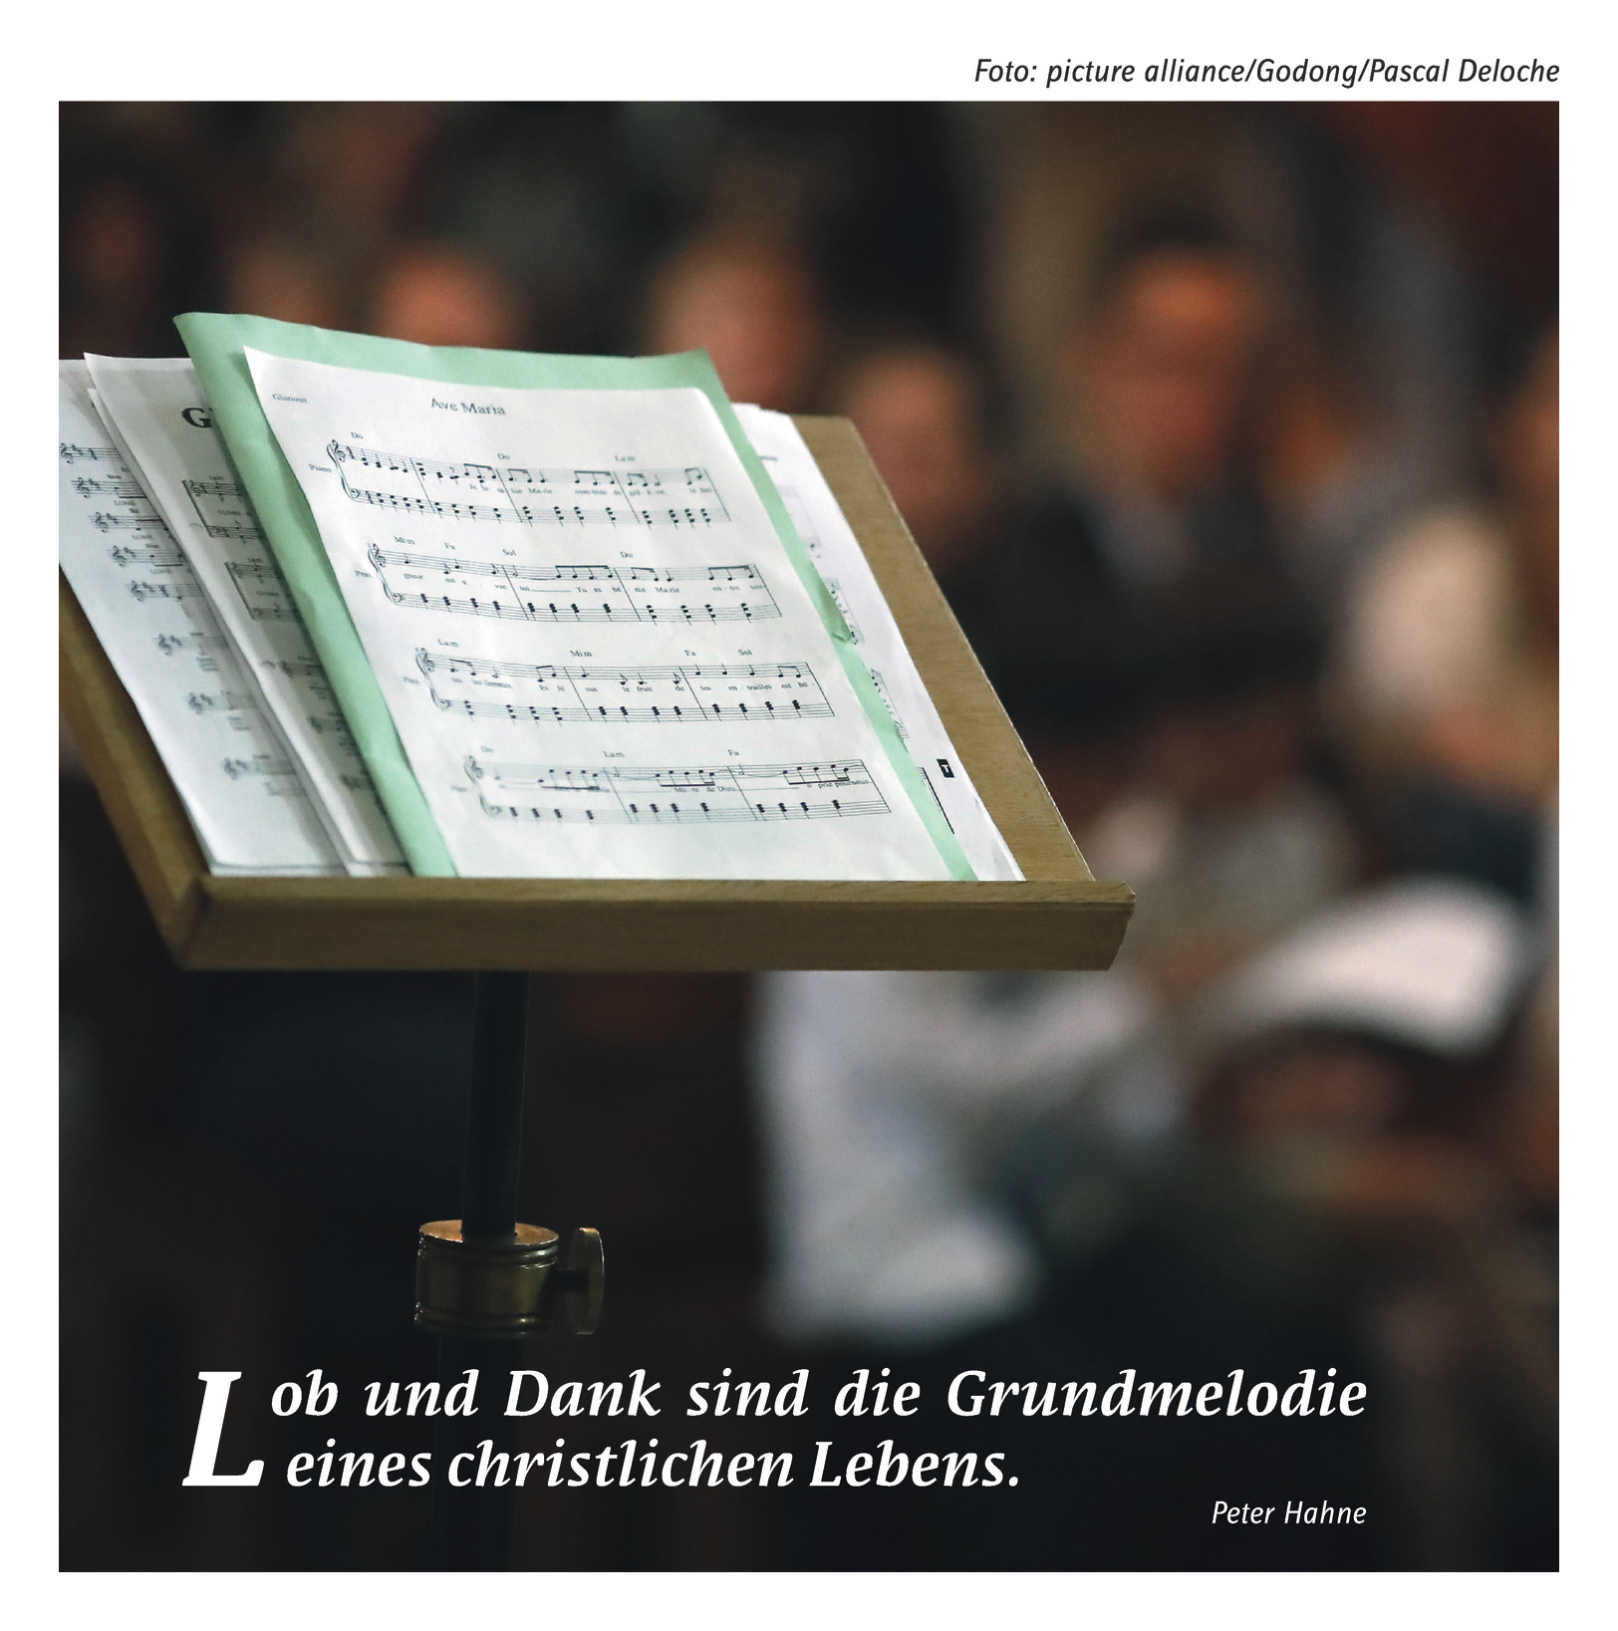

,

**c**

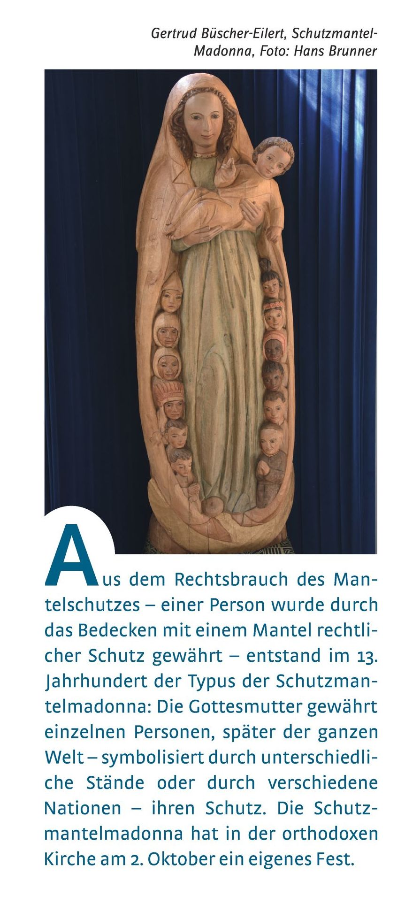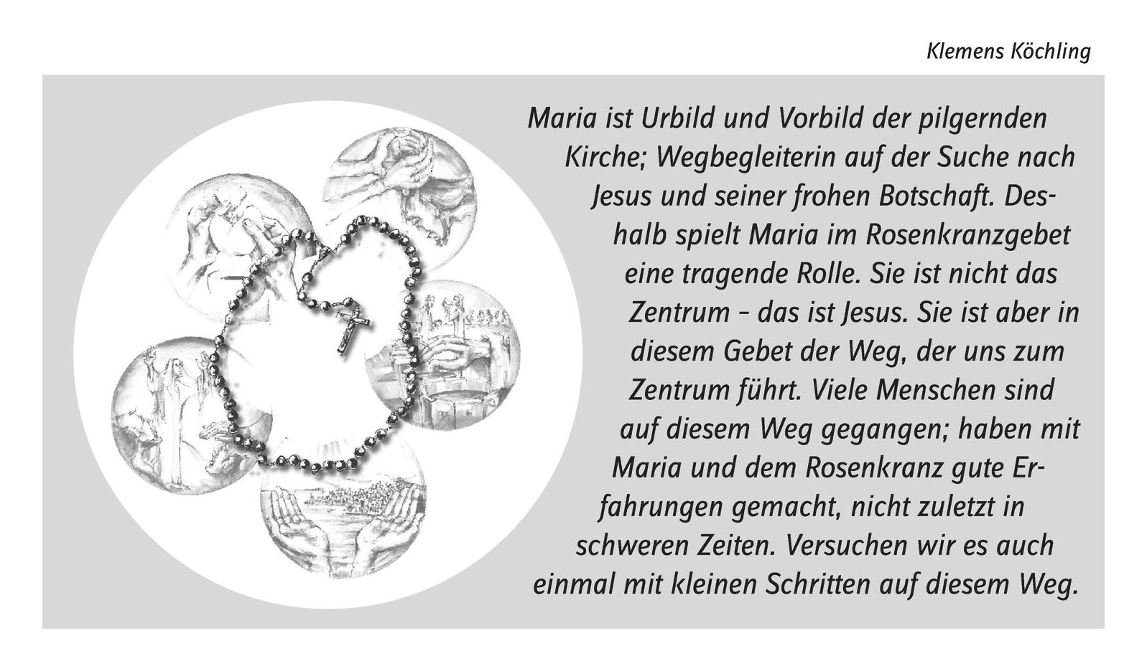

---------------------------------------------------------------------------------------------------------------------------------------------------------------------------------------------------

***Im Namen Gottes fang ich an,*** *Das Gebet, das unser Herr Diakon Günther beim*

***es helf´ mir Gott,***  *Schuleröffnungsgottesdienst mit den Schülerinnen*

***der helfen kann.***  *und Schülern der Grundschule gebetet hat.*

***Wenn Gott mir hilft****, Möge es euch, liebe Schüler, aber auch Erwachsene,*

***ist alles leicht;***  *durch das Jahr begleiten!*

***wenn Gott nicht hilft,***

***ist nichts erreicht.***

***Drum ist das Beste, was ich kann,***

***im Namen Gottes fang ich an.***

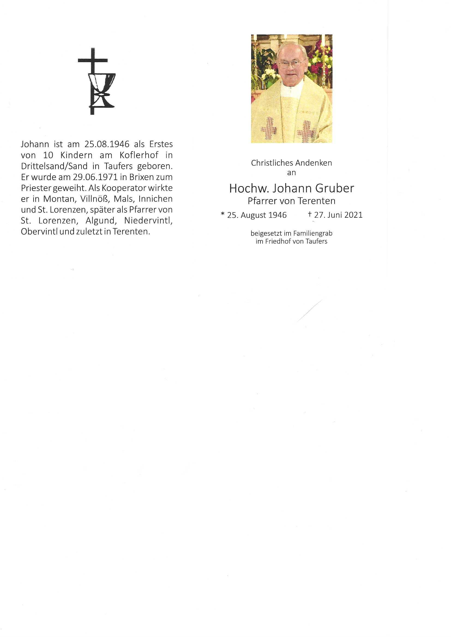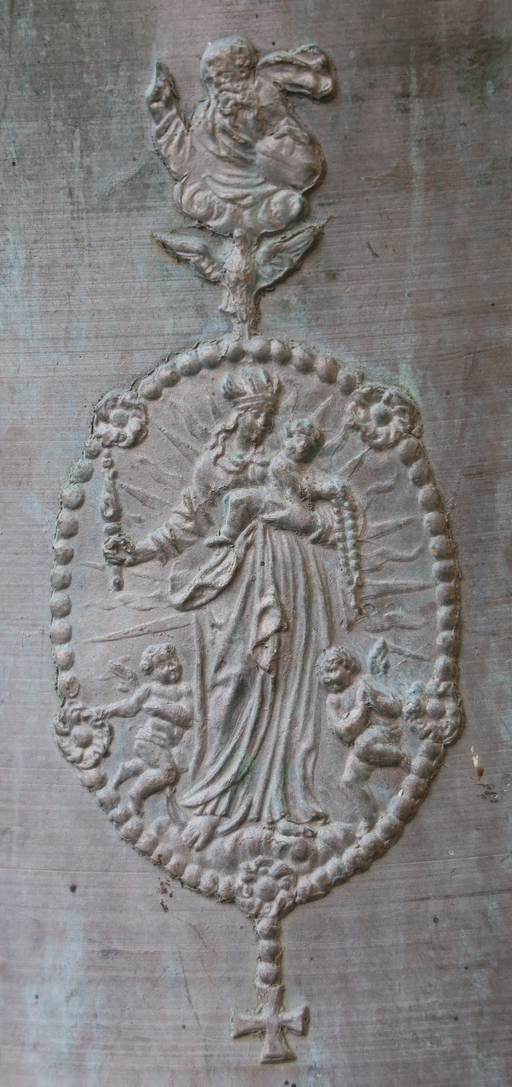

**,**

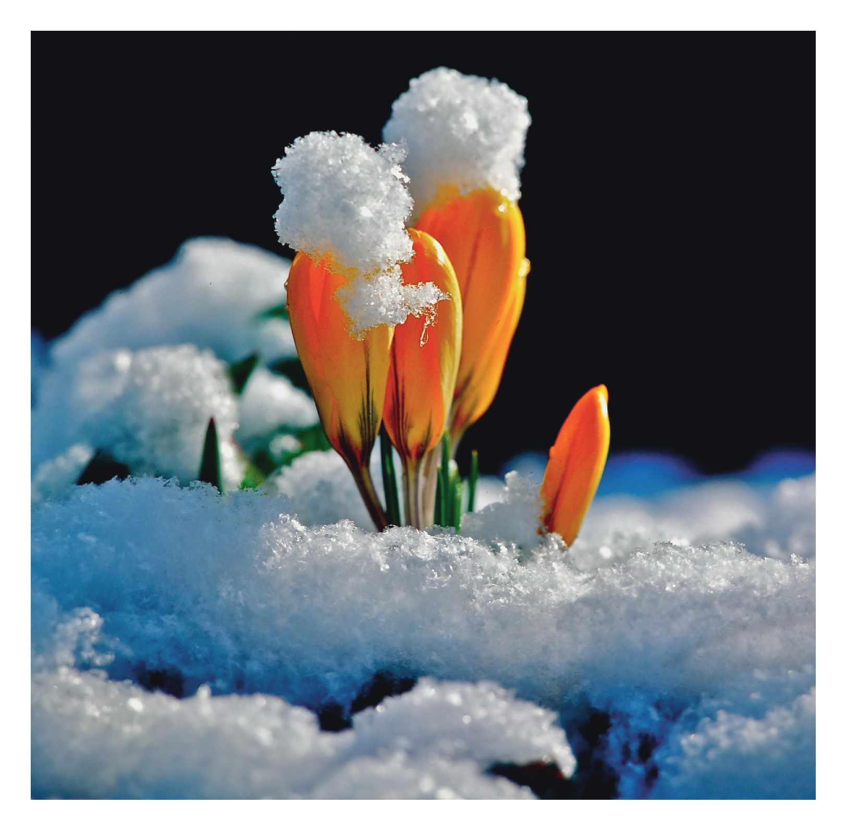

**,**

**Termine: EHE-VORBEREITUNG:**

**- Stiftung St. Elisabeth – Lichtenburg Nals:**

Fr. 13. Nov., 16.00 Uhr – So. 15. Nov. 2020, 16.00 Uhr

Auskunft u. Anmeldung: Tel.: 0471 057 100 oder

Email: bildungshaus@lichtenburg.it

**- Haus der Familie Lichtenstern am Ritten:**

Fr. 06. Nov., 16.00 Uhr – So. 08. Nov. 2020, 16.00 Uhr

Auskunft u. Anmeldung: Tel.: 0471 345 172 / Email: [info@hdf.it](mailto:info@hdf.it)

**- Cusanus Akademie Brixen:**

Fr. 13. Nov., 16.00 Uhr – So. 15. Nov. 2020, 12.30 Uhr

Auskunft u. Anmeldung: Tel.: 0472 832 204 / Email: info@cusanus.bz.it



** **Aufruf des Pfarrgemeinderates:** Die kalte Jahreszeit ist im Kommen und in der Pfarrkirche muss wieder geheizt werden.Daher bitten wir alle Mitglieder der Pfarrei, **einen Beitrag zur Deckung der anfallenden Heizungsspesen** zu leisten. Dieser kann in der **Raika:** (SWIFT-BIC: RZSBIT21050 - IBAN: IT 92 O 08295 59080 000300211656) oder **Volksbank:** (SWIFT/BIC: BPAAIT28003 IBAN: IT14 Q 058 5658 3000 0357 1281 692) auf das Pfarrkonto eingezahlt werden. All jenen, die bereits einen Beitrag gegeben haben, ein aufrichtiges Vergelt´s Gott!

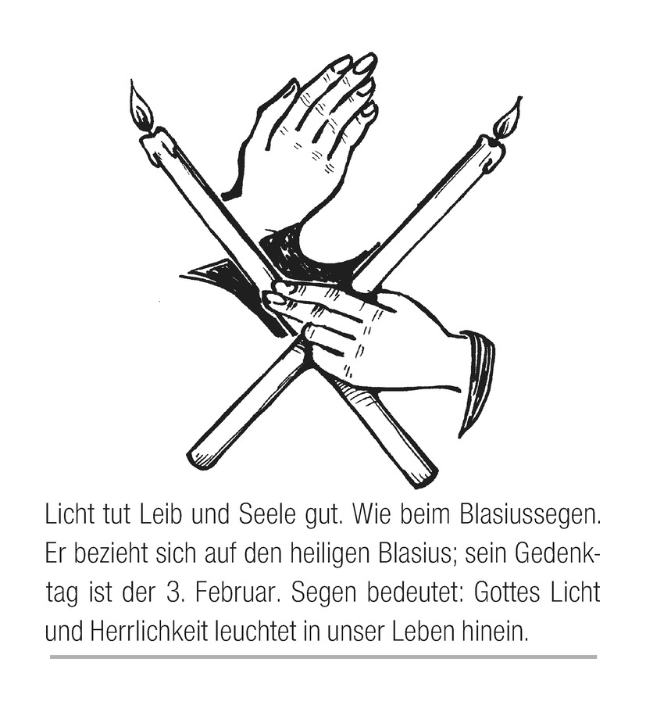

**Herz-Jesu-Freitag – Krankenkommunion**

Bitte bei Hildegard Seebacher melden! Tel.: 0472 869381

(Anmeldung bitte mindestens 1 Tag vorher)

**17.00** Aussetzung des Allerheiligsten – Andacht mit Eucharistischem Segen

**8 Promille für die Katholische Kirche:**

**Eine Unterschrift für einen guten Zweck!**

Mit Ihrer Unterschrift auf der Steuererklärung und dem Modell CU (Certificazione Unica) können Sie **8 Promille Ihrer eingezahlten Steuern für die Katholische Kirche** Zweck bestimmen! Diese verwendet die Gelder aus dem 8 Promille- Fonds für Priesterbesoldung, Caritas, Beiträge für Bau-vorhaben in den Pfarreien, verschiedene pastorale Dienste, Hilfsprojekte in der sog. Dritten Welt und Soforthilfe bei humanitären Katastrophen u.v.m.

Zusätzlich können Sie **weitere 5 Promille** Ihrer Steuern mit einer **zweiten Unterschrift** sozialen Zwecken zuweisen, darunter mehreren kirchlich - sozialen Organisationen unserer Diözese.